Приемы реализации здоровьесберегающей технологии
В. Ф. Базарного.
Что мы видим, зайдя в любой класс начальной общеобразовательной школы? Многие ребятишки в очках - близорукость. Большую тревогу вызывает ее неуклонный рост не только у медиков, но и педагогов. В чем же причина столь массовых отклонений в развитии зрительных функций у младших школьников. Глаз свое структурно -функциональное формирование начинает лишь к 11-12 годам. В возрасте 6-7 лет, т.е. к моменту начала школьного обучения, орган зрения ребенка находится в стадии интенсивного развития. Главная особенность - наличие так называемой дальнозоркой рефракции.
А что мы наблюдаем в школе? Большую часть учебного времени дети работают с книгой, с тетрадью на близких от глаз расстояниях. В лучшем случае оно составляет 25-30 см, в худшем 6-10 см., такие нагрузки для детей непосильны. Возникает близорукость, т.е. глаз адаптируется к работе на близких дистанциях и теряет способность четко видеть вдаль. Выход из создавшейся ситуации видится в следующем: расширять зрительно -пространственную активность в режиме школьного урока. Достичь этого можно при помощи приемов, предложенных доктором медицинских наук В.Ф.Базарновым. Чем же отличаются воспитание и обучение в школах Базарного от занятий в обычных школах? Прежде всего, необычностью мебели и оформление класса, а также «инвентарем», который применяет учитель в процессе урока. Для того чтобы система Базарного была полной, нужно выполнить 8 пунктов.
Во-первых, учебные занятия проводятся в режиме смены динамических поз, для чего используется специальная ростомерная мебель с наклонной поверхностью - парты и конторки. Часть урока ученик сидит за партой, а другую часть - стоит за конторкой. Тем самым сохраняется и укрепляется его телесная вертикаль, позвоночник, осанка - основа энергетики человеческого организма.

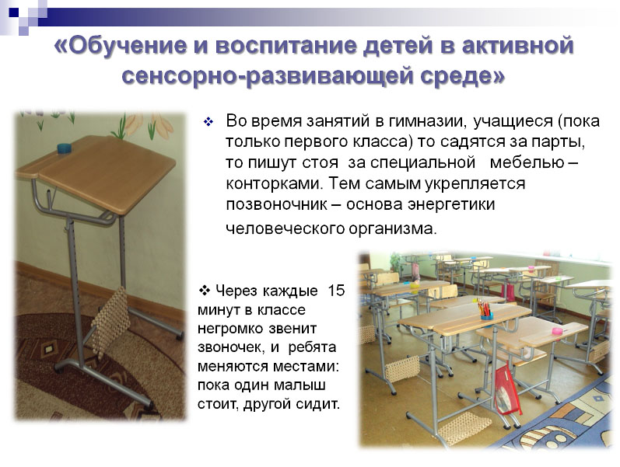

Во-вторых, в процессе урока для разминок и упражнений на мышечно-телесную и зрительную координацию, а также на развитие внимания и быстроты реакции используются схемы зрительных траекторий (расположенный на потолке специальный офтальмотренажер). Упражнения сочетают в себе движения глазами, головой и туловищем, выполняются в позе свободного стояния и базируются на зрительно-поисковых стимулах, которые несут в себе мотивационно-активизирующий заряд для всего организма. Результатами таких упражнений являются развитие чувства общей и зрительной координации и их синхронизация, развитие зрительно-моторной реакции, в частности, скорости ориентации в пространстве, в том числе реакции на экстремальные ситуации (типа дорожно-транспортных и т.п.). Занимают все эти упражнения не более 3-4-х минут урока и проводятся на материале учебного предмета.

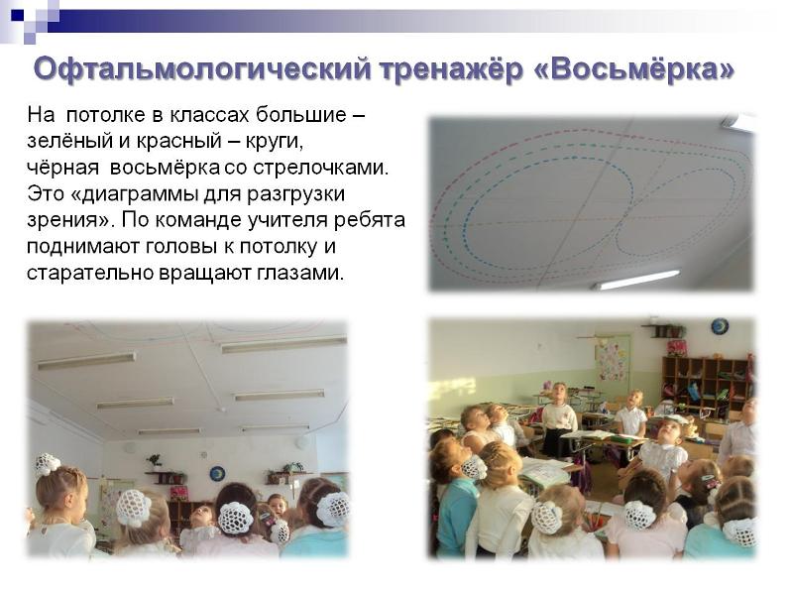

В-третьих, с целью расширения зрительных горизонтов, развития творческого воображения и целостного (чувственно-образного и интеллектуального) восприятия и познания мира на уроках по всем предметам применяется специально разработанный "Экологический букварь" (картина-панно), расположенный на одной из стен класса и изображающий уходящую в бесконечность и насыщенную природными и рукотворными зрительными стимулами местность, на которой с помощью специальных манекенов и карточек разворачиваются сюжеты урока. Это даёт возможность практически "бескнижного" обучения в детском саду и в начальной школе, что исключает формирование у детей шизоидной психической конституции и раннюю потерю зрения. Разумеется, компьютеры в этом возрасте абсолютно исключены.

В-четвёртых, важнейшая особенность всех уроков состоит в том, что они проводятся в режиме движения наглядного учебного материала, постоянного поиска и выполнения заданий, активизирующих детей. Для этого учитель использует подвижные "сенсорные держатели", карточки с заданиями и возможными вариантами ответов, которые могут по воле учителя оказаться в любой точке класса и которые дети должны найти и использовать в своей работе. А также специальные держалки, позволяющие переключать зрение детей с ближнего на дальнее и формировать у них произвольный самоуправляемый шаговый логоритм при чтении текста, способствующий развитию их речемоторной функции.

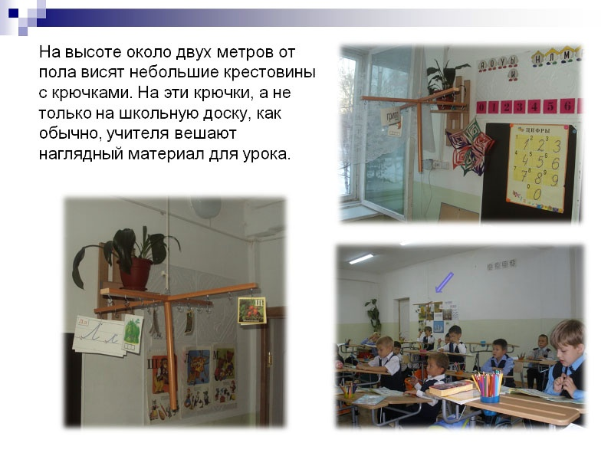

В-пятых, в процессе овладения детьми письмом применяются специальные художественно-образные каллиграфические прописи перьевой ручкой, формирующие художественное чувство и развивающие психомоторную систему "глаз-рука". Только освоив предварительно эти прописи, дети переходят к освоению собственно буквенного письма.

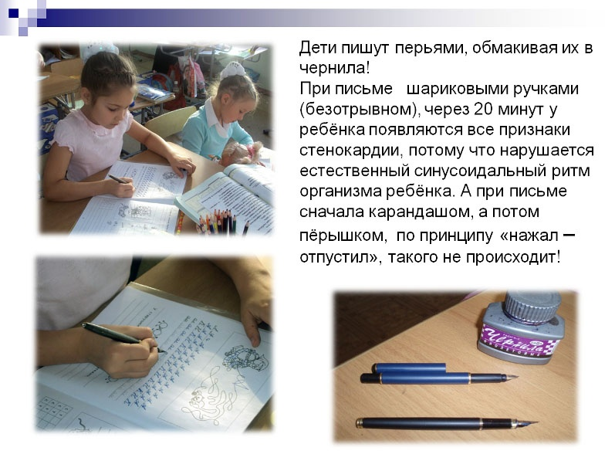

В-шестых, дети совместно с педагогами и родителями сами созидают по законам искусства и трудового рукотворчества окружающую их жизненную среду.

В-седьмых, обязательным и важнейшим учебно-воспитательным предметом в системе В. Базарного является детское хоровое пение, основанное на народных песнях и классической музыке. Оно несёт в себе не только художественно-эстетические начала, но и служит фундаментальным биогенетическим механизмом, формирующим в человеке его человеческую сущность

В-восьмых, во многих школах, по предложению Базарного, введено раздельно-параллельное образование мальчиков и девочек. Это означает, что, учась в классах раздельно, они, как и обычно, общаются друг с другом на переменах, в творческих кружках, на совместных вечерах и праздниках, не считая двора и улицы. Положительные результаты такого разделения налицо: дети стали более дисциплинированными и собранными, более серьёзными и ответственными на учебных занятиях и более уважительными по отношению друг к другу, к педагогам и родителям.

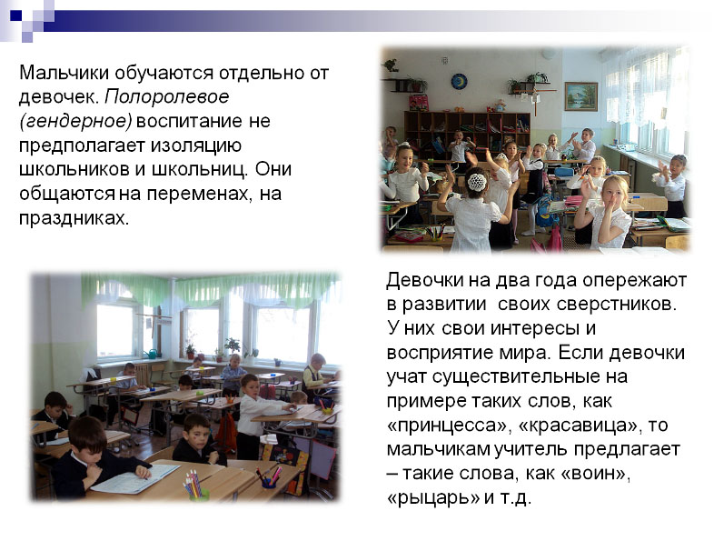

Какие же ориентиры можно использовать на уроках?

1 - Разного рода траектории, по которым дети « бегают» глазами. Например, на листе ватмана изображаются какие-либо цветные фигуры (овалы, восьмёрки, зигзаги, спирали), толщина линии 1см.

2. Офтальмотренажёр «Бегущие огоньки». Это специальный прибор, подающий световые и звуковые сигналы (серый фон книжного текста, способствуя накоплению следовых впечатлений в коре головного мозга, оказывается одним из факторов, поддерживающих утомляемость школьников). Одним из наиболее эффективных средств снятия таких следовых впечатлений являются импульсивные цветовые вспышки.

3. «Весёлые человечки». На карточках, которые я показываю детям, схематично изображены человечки, выполняющие различные гимнастические упражнения. Размер изображения равен 5см. Дети повторяют движения человечка.

4. Пирамидки Задания: найди глазами две одинаковые пирамидки; сосчитай, сколько во всех пирамидках колец красных, чёрных, зелёных и т.д.; сколько у пирамидок колпачков красных, зелёных, жёлтых и т. д.; сколько всего колец у всех пирамидок? Сколько всего колпачков? Как быстрее сосчитать? Сложи пирамидки друг на друга в две группы. В первой группе пирамидок в 2 раза больше, чем во второй. Сколько пирамидок во второй группе?
Меняя варианты заданий, пирамидки можно использовать довольно часто.

5. Тарелки с разноцветными кружками. Задания: найди две одинаковые тарелки; найди такую тарелку, где есть цвет, который в других не повторяется.

6. Коврик. Задания: составь узор по своему замыслу ( каждый ученик закрепляет только одну деталь на коврике) После составления узора варианты заданий различны: сколько всего фигур на коврике? Сколько кругов? Сколько четырёхугольников? Сколько треугольников? И т.д.

7. Домики. ( задания те же, что и с заданием «Коврик».)

8.Цветовые карточки, цветовое табло на моделеграфе .
По таким математическим схемам детям можно предложить решать примеры. По схеме « Ромашка» можно предложить разминку по устному счету.
С помощью таких приёмов развиваются зрительно-моторная реакция, чувство локализации в пространстве, стереоскопическое зрение, различительно-цветовая функция.

9. Учитывается также материал психологического воздействия цвета на ребёнка:
белый – ухудшает настроение, вселяет не совсем ответственное отношение ко всему;
чёрный – в небольшой дозе сосредотачивает внимание, в большой – вызывает мрачные мысли;
красный – возбуждает, раздражает;
голубой - ухудшает настроение;
зелёный – улучшает настроение, успокаивает;
жёлтый – тёплый и весёлый, создаёт хорошее настроение.
коричневый – в сочетании с яркими цветами создаёт уют, без сочетания указанных цветов усиливает дискомфорт, сужает кругозор, вызывает печаль, сон, депрессию.

10. Дифференцированные физкультминутки. Изучив данные о физиологической возможности каждого ребёнка и составив диаграмму заболеваемости класса, проводятся дифференцированные физкультминутки. Каждый ребёнок по имеющейся у него памятке в течении 1,5 – 2 минут выполняет на уроке комплекс упражнений:
1. Упражнения для детей с избыточным весом.
1) ходьба с высоким подниманием коленей;
2) и.п. –ноги вместе, руки опущены. Поднять руки вверх, отставляя ногу на носок (поочерёдно правую и левую ногу), прогнуться, вдох. Вернуться в и.п., выдох;
3) и.п. – сидя на стуле, откинувшись на спинку. Энергично втянуть живот, затем расслабить его, дыхание произвольное;
4) прыжки с хлопками над головой.

2. Упражнения для профилактики плоскостопия.
1) и.п.- стоя на наружных сводах стоп, полуприсед(4-5раз).
2) и.п. – стоя носками внутрь, пятками наружу, подняться на носки. Вернуться в и.п.(4-5 раз);
3) и.п. – стоя, стопы повернуть внутрь. Подняться на носки, медленно согнуть ноги в коленях, медленно выпрямить ноги в коленях (4-5 раз);
4) и.п. – стоя, поднять левую (правую) ногу – поворот стопы кнаружи, поворот стопы внутрь (3-5раз).

3. Упражнения для улучшения осанки.
1) и.п.- о.с. Принять правильное положение, зафиксировать его;
2) ходьба с правильной осанкой;
3) ходьба с высоко поднятыми руками;
4) ходьба на носках, разводя руки и сдвигая лопатки (30 сек.)
5) лёгкий бег на носках.

4. Упражнения психологической саморегуляции (аутотренинг ).
1) «Сотвори в себе солнце»;
2) «Волшебный цветок добра»;
3) «Путешествие на облаке»;
4) «У моря»;
5) «Золотая рыбка»;
6) «Янтарный замок»;
7) «Танец рыбки»;
8) «На лугу»;
9) «Водопад»;
10) «Сила улыбки» и т.д.

11. Некоторые приёмы самомассажа, точечный массаж.
Массаж обладает расслабляющим действием и облегчает перенапряжение в любое время.
лицо
Закройте глаза и поглаживайте лицо ладонью. Ведите её от центра лба к вискам – 3 раза, от носа по скулам – 3 раза и ото рта по линии челюсти тоже 3 раза.
голова
Переберите волосы руками, мягко потянув все корни. Проделайте это по всей голове в умеренном темпе.
руки
Выполняйте плоское поглаживание руки от запястья к плечу, затем вокруг плечевого сустава и , более легко, вниз до исходного положения. Повторите 3 раза.
ноги
Сложите руки в кулаки и постукивайте по верхней и внешней поверхности бедра. Ударять кулаком по бедру надо слегка. Массировать в течение 20-30 секунд.

Точечный массаж – простая
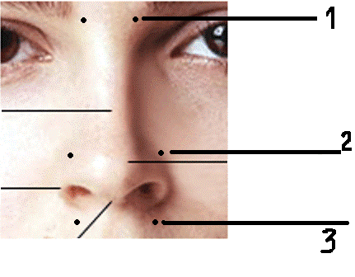
и безопасная терапия.
Массирование производится
надавливанием на определённые
точки. При простудных
заболеваниях и для повышения
иммунитета необходимо
массировать определённые
точки на лице ( №1, №2,№3 ),
при головных болях рекомендуется
массировать височную область .

12. Упражнения для мышц рук.
1) «Моя семья»
Этот пальчик- дедушка,
Этот пальчик- бабушка,
Этот пальчик- папочка,
Этот пальчик- мамочка,
А вот этот пальчик – я,
Вот и вся моя семья! (Поочерёдное сгибание пальцев, начиная с большого.)
2) «Капуста»
Мы капусту рубим-рубим,
Мы капусту солим-солим,
Мы капусту трём-трём,
Мы капусту жмём-жмём.
(Движения прямыми ладонями вверх-вниз, поочерёдное поглаживание подушечек пальцев, потирать кулачок о кулачок. Сжимать и разжимать кулачки.)
3) «Мы наши пальчики сплели
И вытянули ручки.
Ну а теперь мы от Земли
Отталкиваем тучки.»
( Упражнение выполняют стоя. Дети сплетают пальцы, вытягивают руки ладонями вперёд, а потом поднимают их вверх и тянутся как можно выше.)
4) «Руки мы на стол положим,
Повернём ладонью вверх.
Безымянный палец тоже
Хочется быть не хуже всех.
( Дети кладут правую руку на парту ладонью вверх, сгибают и разгибают безымянный палец. Затем проделывают то же самое левой рукой. Повторяют упражнение несколько раз.)

13. Упражнения для глаз.
По словам психоаналитиков, если гимнастику для глаз проводить регулярно, зрение у человека восстанавливается полностью, и он может отказаться от очков.
Вот некоторые элементы этой гимнастики:
- Сидя за столом, расслабиться и медленно подвигать глазами слева направо. Затем справа налево. Повторить по 3 раза в каждую сторону.
- Медленно переводить взгляд вверх-вниз, затем наоборот. Повторить 3 раза.
- Представь вращающийся перед вами обод велосипедного колеса и, наметив на нём определённую точку, следить за вращением этой точки. Сначала в одну сторону, затем в другую. Повторить 3 раза.
- Положить ладони одну на другую так, чтобы образовался треугольник, закрыть этим треугольником глаза и повторить все упражнения в той последовательности, какая описана выше. Глаза под ладонями должны быть открытыми, но ладони не плотно лежащие на глазницах, не должны пропускать свет.
- Смотреть на кончик носа до тех пор, пока не возникнет чувство усталости. Затем расслабиться на 5-6 секунд.
- Быстро поморгать, закрыть глаза и посидеть спокойно, медленно считая до пяти. В среднем темпе проделать 3-4 круговых движения глазами в правую сторону, столько же в левую сторону. Расслабить глазные мышцы, посмотреть вдаль, считая до пяти.
- Учащиеся стоят возле парт. Вначале они выполняют наклон в правую сторону и при этом подмигивают правым глазом, затем они выполняют наклон в левую сторону и подмигивают левым глазом.

14. Физминутки по методике сенсорно-координаторских тренажей. ( В 4-х верхних углах класса фиксируются сюжетные изображения. Под каждой картинкой помещается в соответствующей последовательности одна из цифр: 1-2-3-4. Все учащиеся поднимаются в положение свободного стояния и под команду учителя «1-2-3-4» начинают фиксировать взгляд по очереди на соответствующей картинке. Затем порядок счёта меняется: 4-3-2-1, 1-3, 4-2 и т.д. При этом ученики совершают синхронно движения глазами, головой и туловищем. Но дети должны не просто
«пробежать» глазами, но и успеть осознанно увидеть все 4 сюжета и ответить на вопросы учителя. Продолжительность тренажа – 1,5 минуты. Такая работа предупреждает утомляемость, способствует развитию зрительно- моторной реакции, скорости ориентации в пространстве.
15. Использование на уроках сенсорного круга.
В качестве сенсорного круга может использоваться любой круглый предмет, например обруч или круглая вешалка для мелких вещей с прищепками. Этот круг прикрепляется кронштейном к стене около классной доски на высоте 2,3м. По его окружности привязываются разноцветные ленты. Их длина различна и зависит от роста учащихся. На концах ленточек прикреплены прищепки с колечками. В них – задания в виде капелек, снежинок и т.д. Учитель приглашает учащегося к доске для выполнения задания. Школьник тянется, открывает прищепку и берёт задание.
Сенсорный круг способствует правильной осанки и стимулирует развитие спинных мышц.
16. «Цветок здоровья»
Цветок здоровья сделан из цветного картона. В нём 7 лепестков: жёлтый, фиолетовый, синий, красный, коричневый, зелёный, розовый. Середина цветка – оранжевая. На стебле листик светло- зелёного цвета. На каждом лепестке и в середине цветка написана одна из тем занятий, которые проводятся в течении года: «Живу в семье», «Думаю», «Пою и говорю», «Дышу», «Двигаюсь», «Закаляюсь», «Пью и ем», «Лечусь».
17. Фигурки на окнах.
На окнах размещаются мелкие фигурки в течении 2 – 3 минут дети наблюдают то за этими фигурками (внимательно рассматривая детали) , то рассматривают предметы, расположенные вдали. Таким образом, переключая зрение близь – вдаль, дети укрепляют аккомодационные мышцы глаз.

Учитель начальных классов может и должен на каждом уроке уделять особое внимание сбережению здоровья детей. Включение в урок специальных методических приёмов и средств в значительной степени обеспечивает выполнение этой задачи и не требует больших материальных и временных затрат.

Ж.-Ж. Руссо справедливо утверждал: «Чтобы сделать ребёнка умным и рассудительным, сделайте его крепким и здоровым».

